KOMUNIKAT RADY SU – 5/2017/2018

Nasza BIAŁO-CZERWONA
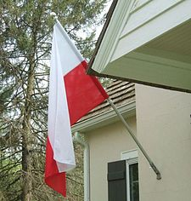

Obchodzony 2 maja Dzień Flagi Narodowej to jedno z najmłodszych świąt państwowych Rzeczypospolitej Polskiej. Jest to święto o charakterze patriotycznym ustanowione w 2004 r. ustawą Sejmu RP z dnia 20 lutego. Ma ono popularyzować wiedzę o symbolach narodowych i polskiej tożsamości.
Flaga państwowa jest oznaką naszej pamięci o wydarzeniach historycznych ważnych dla kraju i narodu. 2 i 3 maja nasza flaga powinna być także symbolem jednoczącym rodaków na całym świecie, na wszystkich kontynentach kuli ziemskiej, stanowiąc widoczny symbol naszej przynależności narodowej.
Rada Samorządu Uczniowskiego kontynuuje rozpoczętą w 2017 roku akcję Nasza BIAŁO-CZERWONA. Poprośmy rodziców, sąsiadów, znajomych, aby 2 i 3 maja wywiesili biało-czerwone flagi. Uczniowie klas gimnazjalnych policzą w każdej wsi naszego obwodu szkolnego ilość zamieszkałych posesji i wywieszonych flag.

Nowe Piekuty, 12.04.2018 r.

